湖北省恩施州2015年中考物理试题（word解析版）

说明：本卷中g取10N/kg .

Ⅰ卷 选择题（每小题2分，共24分）
在每题给出的四个选项中，只有一项符合要求。
1. 据观察，教室的宽度最接近于
A. 60mm B. 8dm C. 8m D. 60m
解：一般教室的长度在10m左右，宽度在8m左右．
故选C
2. 夏天，我们吃雪糕觉得凉爽，是因为雪糕在口中
A. 液化吸热 B. 熔化放热
C. 凝固吸热 D. 熔化吸热
解：
雪糕是固态的，在口中吸收热量发生熔化，所以我们吃雪糕觉得凉爽．
故选D
3. 小翔观察小手电筒的电源，由两节干电池串联组成，可知该电筒的工作电压是
A. 0.3V B. 1.5V C. 3V D. 4V
解：一节干电池电压是1.5V，两节干电池串联的总电压是1.5V×2=3V．
故选C
4. 小明判断自己乘坐的列车正在向东运动，依据可能是
A. 站台在向东运动 B. 站台在向西运动
C. 乘警在向东运动 D. 乘警在向西运动
解：小明自己乘坐的列车正在向东运动，
A、如果看到站台向东运动，说明自己是向西运动的．不符合题意；
B、如果看到站台向西运动，说明自己是向东运动的．符合题意；
C、D、无论是看到乘警向东或向西运动，自己乘坐的列车都是静止的．不符合题意．
故选B
5. 向酒精灯内添加适量酒精后，燃料的热值与灯内原来的部分相比较
A. 变大 B. 不变 C. 变小 D. 无法确定
解：
向酒精灯内添加适量酒精后，酒精的质量增加，但是燃料的种类不变，热值不变．
故选B
6．在许多实验中，闭合开关前常将滑动变阻器的滑片调到阻值最大端，这样做能起到保护电路的作用。其原因是闭合开关后
A. 通过电路的电流最小
B. 变阻器两端电压最小
C. 变阻器电阻发热最大
D. 电源两端的电压最小
解：A、滑动变阻器的连入电路时，滑片滑到最大阻值处，电阻最大，电源电压不变，电流最小，故A正确；
B、根据串联电路分压特点可知，电阻越大分的电压越大，故变阻器两端电压达到最大，故B错误；
C、根据焦耳定律可知，通电时间和电阻一定时，电流越小产生的热量越小，故C错误；
D、电源两端电压不变，故D错误．
故选A
7．某“迪厅”主人在地板中安装了一种“神奇”装置，给厅内炫光灯供电。当跳舞的人踩踏地板越厉害时，炫光灯就会亮得越多，也越明亮。该“神奇”装置可能利用的工作原理是
A. 电磁感应现象
B. 电流的磁效应
C. 通电线圈受磁力
D. 摩擦起电现象
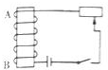
解：这种装置给炫光灯供电说明起到电源的作用，当跳舞的人踩踏地板越厉害时，炫光灯就会亮得越多，也越明亮．说明产生的电流越强，此灯的工作原理为电磁感应现象．
故选A
8. 如图1所示，闭合开关后，关于螺线管两端的磁极，判断正确的是
A. A为S极 B. A为N极
图1
C. B为N极 D. 无法判断
解：右手握住螺线管，四指指向电流方向，则大拇指所指的方向即通电螺线管的A端为磁场的N极，B端为S极．
故选B

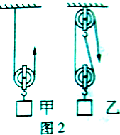
9．利用等重滑轮，分别采用如图2所示的两种方式提升同一重物，升高相等高度。若绳重和摩擦不计，下列分析中正确是
A. 乙绳自由端移动距离较大
B. 乙绳自由端作用力较小
C. 两种方式所做额外功相等
D. 增大提升高度效率都变大

解：A、绳子自由端移动的距离s=nh，n₁=2，n₂=2，提升物体的高度h相同，
s₁=2h，s₂=2h，s₁=s₂，故A错误；
B、不计绳重及摩擦，图甲绳子受的拉力
F₁=1/2（G_{物}+G_{轮}）
图乙拉力F₂=1/2（G_{物}+G_{轮}）
F₁=F₂，故B错误；
C、滑轮重相同，提升的物体重和高度相同，W_{额}=G_{轮}h，所以两种方式所做额外功相等，故C正确；
D、因为W_{有用}=G_{物}h，利用滑轮组做的有用功相同、额外功相同，总功相同，
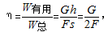
滑轮组的机械效率相同，当增大提升高度，滑轮组的效率不变，故D错误．故选C
10．在如图3所示的实验电路中，闭合开关，移动滑动变阻器的滑片后，发现电流表、电压表均有示数，小灯泡不亮。则故障原因是
A. L断路 B. L短路 C. R断路 D. R短路
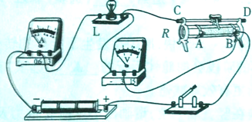
图3
解：根据电路图可知，灯泡和滑动变阻器串联，电压表测量灯泡两端电压，电流表测量电路电流．
A、如果小灯泡L发生了断路，则电路为断路，电流表示数为零，电压表测量电源电压，不符合题意；
B、如果小灯泡L发生短路，电流表有示数，电压表示数为零，符合题意；
C、滑动变阻器R的滑片接触不良，即电路为断路，电流表、电压表都无示数，不符合题意；
D、如果滑动变阻器R短路，电路中电流将会很大，电流表、电压表都有示数，不符合题意．
故选B
11．小江进行了如下测量：①用天平测石片的质量m。②往烧杯中加适量水浸没石片，在水面位置作上标记。取出石片，用量简取水缓慢倒入烧杯，让水面升至标记处，如图4所示。量筒内倒出水的体积V即为矿石的体积。③计算出石片的密度ρ。根据以上步骤，测出的密度值会
A. 偏大 B. 无偏差 C. 偏小 D. 无法确定
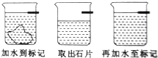
图4

解：取出石片时，石片上会沾有水，因此倒入水的体积大于石片的体积，体积测量偏大．由ρ=m/v可知，测量结果偏小．故选C
12. 在做“研究滑动摩擦力大小”的实验中，将木块A放置于水平木板B上，加载一个钩码，把一支测力计系在A上，如图5所示。当向左拉动B时，测力计指针稳定。下列讨论中错误的是
A. 此装置可研究滑动力大小与压力的关系
B. A受B的摩擦力与测力计拉力是一对平衡力
C. A受到B的摩擦力的大小为2.4N，方向向左
D. 若增大拉动B的速度，测力计的示数会变大
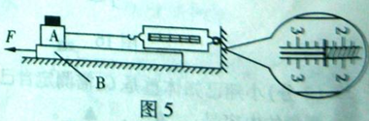

解：A、两物体间接触面的粗糙程度不变，在A上加减钩码可以改变物体间的压力大小，该实验装置可以探究滑动摩擦力大小与压力的关系，故A正确；
B、A受到B对它的滑动摩擦力与弹簧测力计的拉力作用而静止，处于平衡状态，则A受B的摩擦力与测力计拉力是一对平衡力，故B正确；
C、由图示弹簧测力计可知，其分度值为0.2N，示数为2.4N，A处于平衡状态，由平衡条件可知，A受到的滑动摩擦力f=F=2.4N，A相对于B向右运动，A受到的滑动摩擦力方向水平向左，故C正确；
D、A、B间的摩擦力是滑动摩擦力，滑动摩擦力与物体间接触面的粗糙程度和物体间的压力有关，与物体的运动速度无关，如果增大拉动B的速度，A、B间接触面的粗糙程度、物体间的压力保持不变，物体间的滑动摩擦力不变，由平衡条件可知，测力计的示数不变，故D错误．
故选D

Ⅱ卷 非选择题（共46分）
13. （3分）用镊子夹取砝码时，镊子相当于 杠杆。即使用较大的力拉镊子的两端，镊子也不会被拉伸，说明分子间存在 （选填“引力”或“斥力”）。握住摄子一会儿后，镊子的温度升高，这是通过 方式改变了内能。
解：（1）用镊子取砝码，将镊子看作杠杆，动力臂小于阻力臂，是费力杠杆；
（2）由于分子间存在相互作用的引力，所以即使用较大的力拉镊子的两端，镊子也不会被拉伸；
（3）握住摄子一会儿后，镊子的温度升高，这是通过热传递的方式改变了内能．
故答案为：费力；引力；热传递
14. （2分）向保温瓶注水时，听到的声音是通过 传播到人耳的。随着注水增多，听到声音的音调会 （选填“变高”、“变低”或“不变”）。
解：向保温瓶注水时，空气柱的振动发出声音，听到的声音是通过空气传播到人耳的；
音调是由振动频率决定的，水越多，瓶内的空气柱越短，空气柱的振动频率越高，因此随着水位的不断升高，音调逐渐升高．
故答案为：空气；变高
15. （1分）小乐家的洗衣机在使用时，接触金属门手柄会“麻手”。可解决的办法是给洗衣机电路 （选填“增接零线”、“加接地线”或“增接熔丝”）。

解：洗衣机等家用电器都应使用三孔插座，是由于这些用电器的外壳是金属，金属是导体，当用电器漏电时，会使外壳带电，洗衣机在使用时，接触到金属门手柄会“麻手”，这就说明出现了漏电现象．若接上地线，即便漏电，电流也就通过地线，流入大地，而防止了触电事故的发生．所以可解决的办法是给洗衣机电路加接地线．
故答案为：加接地线
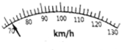
16. （3分）在行驶的卡车内，看到吊饰向前摆动，卡车应在 （选填“加速”、“减速”或“匀速”）行驶。当卡车速度计指针如图12所示时，车速为 km/h；按此速度匀速行驶360km，所需时间为 。
图12
解：
（1）挂在行驶的卡车内的吊饰向前摆动，这是卡车突然减速．原因是：吊饰原来随车一起向前运动，当车突然减速时，吊饰由于惯性要保持原来的运动状态继续向前运动，所以会向前摆动；
（2）根据上图可以看出此时汽车的速度v=72km/h；
根据公式v=s/t可知，
汽车用这个速度行驶360km所用的时间是t=s/v=360km/72 km/s=5h
故答案为：减速；72；5h．
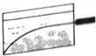
17.（3分）小海在家中做“研究光的传播”实验，在玻璃缸中盛上清水，沿缸壁轻轻注入浓糖水，从侧壁水平照射激光，看到缸内光的路线如图13所示，这属于光的 （选填“反射”、“折射”或“色散”）现象。当搅拌缸中的水后，现察到光的路线呈直线，说明光沿直线传播的条件是 。
图13
解：当向盛有清水的玻璃钢沿缸壁轻轻注入浓糖水时，玻璃缸内的液体就变的不均匀了，越深密度越大，光线在里面传播时就会发生折射，形成如图所示的现象；
当搅拌缸中的水后，玻璃缸内的液体就会变的均匀了，由于光在同一种均匀介质中才沿直线传播，所以会现察到光的路线呈直线．
故答案为：折射；同一种均匀介质
18.（3分）在做“观察水沸腾”的实验时，实验装置如图14甲所示。
（1）在水沸腾后，观察到温度计的示数如图乙，杯中水的沸点是 ℃，该处的大气压应 （选填“＜”、“＞”或“=”）1标准大气压。
（2）测量温度结束，当酒精灯熄灭后，发现水仍在微微沸腾，其主要原因是 。
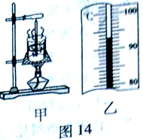

解：（1）从图中知，温度计的分度值为1℃，当时的温度为93℃，水在标准大气压时的沸点为100℃，此时水的沸点低于标准气压时的沸点，所以气压低于标准大气压；
（2）酒精灯加热时，铁圈和石棉网的温度升高，高于水的温度，当移开酒精灯时，水还会从铁圈和石棉网吸收热量，继续沸腾．
故答案为：（1）93；＜；

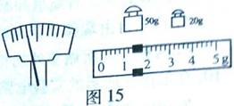

19．（1分）在使用天平测物体质量时，把物体放于天平左盘，在右盘加上砝码，经过调节，指针和游码的位置如图15所示。则接下来的正确操作是 。
解：在右盘加上砝码，经过调节，指针偏向分度盘的左侧，说明左侧质量大，由图可知，已经移动了游码，故应继续向右移动游码．
故答案为：向右移动游码
20.（3分）投影仪能将文字和图形等信息投影到屏上，其镜头相当于一个 ，屏上出现的文字相对于投影仪内部发光元件产生的“文字”，是一个 立放大的像。若需让屏上的文字变大，应将镜头适当 （选填“靠近”或“远离”）发光元件。
解：投影仪中其镜头相当于一个凸透镜．投影仪能使物体成倒立放大的实像．
若要让屏幕上的文字一些，根据凸透镜成实像时，物距越小，成的像越大．可知将投影仪镜头靠近发光元件．
故答案为：凸透镜；倒；靠近
21.（3分）宇航员乘坐的返回舱，进入大气层后降落越来越快，原因是发生了能量的转化，具体为 。为了实现软着陆，在接近地面的阶段会向舱体运行的
（选“前”或“后”）方喷气，利用 的原理，使返回舱更有效地减速。
解：字航员乘坐的返回舱，进入大气层后高度减小重力势能减小，速度增大，动能增大，重力势能转化为动能，所以降落越来越快．
为了实现软着陆，在接近地面的阶段会向舱体运行的方向喷出气体，根据力的作用是相互的，返回舱获得一个相反的作用力，从而降低速度，实现软着陆，使得返回舱更有效减速．
故答案为：重力势能转化为动能；前；力的作用是相互的
22.（4分）（1）如图16所示，用细线将小球悬挂在竖直墙壁上，请画出小球所受重力及小球对墙壁压力的示意图。
（2）如图17所示，将一个发光小球放置于竖直的茶色玻璃板前，会看到玻璃板中也出现一个“小球”。请画出看到“小球“的位置，作一条眼睛看到该“小球”的光路。
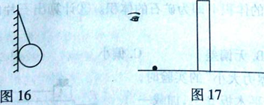
解：（1）重力的方向竖直向下，压力的作用点是球与墙壁的接触点，然后过作用点作垂直于墙壁，并指向墙里面的压力．如图所示：
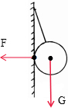
（2）做小球S关于玻璃板的对称点S′即为小球的像．连接眼睛A点与像点S′与镜面相交于一点O，即为入射点，连接SO、OA，则SO是入射光线，OA为反射光线，如图所示．
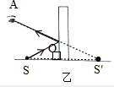
23.（2分）小翔已知体重是G，需测定自己跑上二楼克服重力做功的功率。完成该实验必须测量的内容是： ， 。
解：从底楼登上二楼时克服重力所做的功率P= 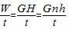
其中G是人的重力，n是台阶数、h是每级台阶的高度、t是上楼的时间，因为已知人的重力G，
因此需要测量的量为：一级台阶高度h、台阶数n，登楼时间t；
故答案为：一级台阶高度h和台阶数n；登楼时间t．

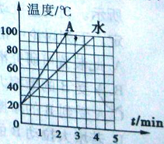
24.（2分）用两个相同的电热器给质量同为2kg的物质A和水加热，它们的温度随时间的变化关系如图18所示。则物质A的比热容 水的比热容（选填“＜”、“＞”或“=”）。加热3min水吸收的热量约为 J。
图18

解：由题知物质A和水质量相同，相同时间内A物质升高的温度比水快，由Q_{吸}=cm△t，故物质A的比热容比水的比热容小；
3min水升高的温度△t=80℃-20℃=60℃，

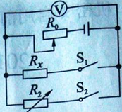
25. （3分）在测量电阻R_{x}的实验中，连接了如图19所示的电路， 测量步骤如下：
（1）只闭合开关S₁，适当调节滑动变阻器R₀，读出电压表示数，测量出 两端的电压，记录为U₁ 。
（2）断开开关S₁，闭合开关S₂，调节 的阻值，使电压表示数达到U₁。
图19
（3）读出电阻箱的阻值，记录为R₂，则R_{x}= 。
解：（1）由图可知，闭合开关S₁，此时R_{x}与滑动变阻器R₀串联，电压表并联在R_{x}两端，即电压表测量的是的R_{x}两端电压，记录为U₁．
（2）断开开关S₁，闭合开关S₂，此时电阻箱与滑动变阻器R₀串联，保持滑动变阻器的阻值不变，调节变阻箱的阻值，使电压表的示数不变，此时变阻器的阻值就是待测电阻的阻值．
（3）根据并联电路的电压相等和欧姆定律可知待测电阻的阻值与电阻箱的阻值相等；即R₂=R_{X}．
故答案为：（1）R_{x}；（2）电阻箱；（3）R₂
26．（2分）
大家都知道“曹冲称象”的方法，如图20所示。我们来分享小曹冲所运用的智慧：
（1）用物理知识解释“称象”的原理，前后两次水面正对记号说明： 。
（2）要推出“象重等于石头重”的结论，必须附上的关键推理依据是： 。
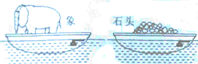
图20

解：
（1）由图知，船上放大象和放石头水面达到相同的记号，即排开水的体积相同，根据阿基米德原理知道两种情况受到的浮力相同；
（2）两种情况船均为漂浮，
由F_{浮}=G可得大象和船的总重等于石头和船的总重，
由此得：G_{象}=G_{石头}，
故答案为：（1）前后两次排开水的体积相同；
（2）物体的漂浮条件：浮力等于重力
27. （5分）如图21所示，一个边长为10cm、重4N的正方体木块，放置于1m²的水平桌面上。将重2N的水倒入一个锥形瓶中，瓶重1N，底面积为60cm²，水深度为5cm，将锥形瓶放在木块上。求：
（1）水对瓶底的压强。
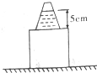
（2）木块对桌面的压强。
图21

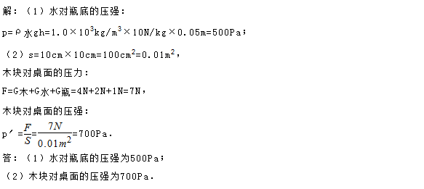

28. （7分）乐乐家有款电热水器，说明书上有工作原理示意图（如图22甲），有“加热”和“保温”两档，正常工作时电路的总功率分别为1100W和11W。试求：
（1）当处于“加热”档工作时，双掷开关S应置于 （选填“1”、“2”或“中间”）．
（2）若不计电阻随温度的变化，忽略A、B指示灯电阻的影响，R₁、R₂阻值各为多大？
（3）乐乐看到自家电能表如图乙所示（1200imp/kW•h是脉冲系数，表示消耗1kW•h电能，脉冲信号灯闪变1200次）。乐乐关闭家中其他电器，单独让电热水器工作，发现2min电能表信号灯闪变42次。求热水器实际功率。
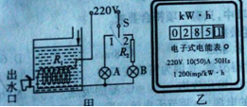
图22

解：（1）若要处于加热状态，需要电功率最大，由题意可知电压不变，需要电阻最小，故开关S应接1；
（2）因为不计电阻随温度的变化，忽略A、B指示灯电阻的影响，加热时只有R₁接入电路，功率为P_{加}=1100W，由P=U^{2/}R可得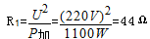，
则R₂=R-R1=4400Ω-44Ω=4356Ω
（3）电热水壶单独工作时，消耗的电能为：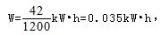

热水壶的实际功率为：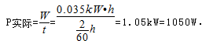

答：（1）1；
（2）R₁为44Ω；R₂为4356Ω；
（3）热水器实际功率1050W

